L’île aux Chèvres Fiche reproductible 1
(Fiche d’évaluation)
Nom : _____________________________

Mesurer le temps, la température  et la longueur | Pas encore | Parfois | Souvent
Estimer, mesurer et décrire des longueurs
de temps
Utiliser des unités standard et non standard pour mesurer la longueur
Associer des températures à des activités saisonnières
Trouver des repères pour estimer
la temperature
Étudier les unités de mesure et
les relations entre elles
Associer le nombre de jours aux semaines et le nombre de mois aux années dans
la résolution de problèmes
Comparer des unités standard à des unités non standard dans les mesures de longueur
Utiliser les mesures d’objets familiers comme repères pour estimer d’autres mesures en unités standard
Points forts :

Points à améliorer :

Activités à faire à la maison et lettre
aux parents / tuteurs Fiche reproductible 2–1

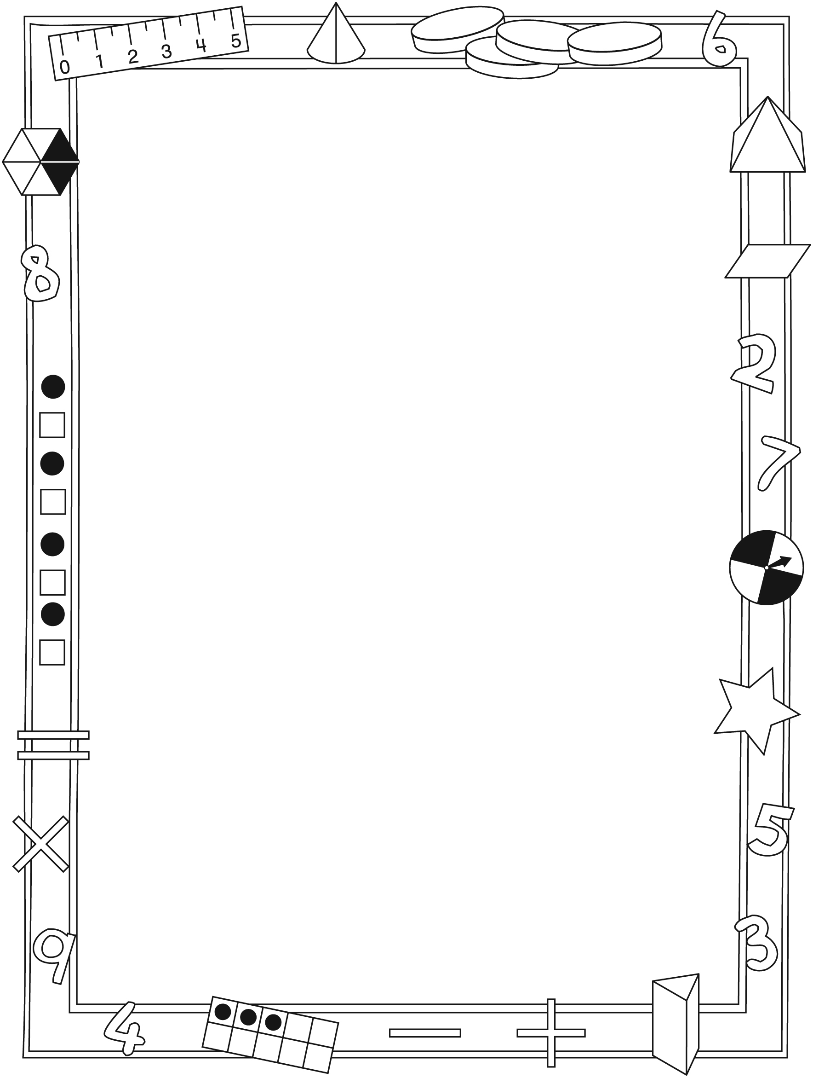

Note à l’enseignant(e)

Vous pouvez envoyer une lettre aux familles pour leur présenter le livret L’île aux Chèvres et leur proposer quelques activités à faire à la maison avec leur enfant.

Composez votre lettre à l'aide de ce modèle et choisissez une
ou deux activités proposées sur la Fiche 2-1 (l’activité en ligne) ou
sur la Fiche 2-2. Il suffit de supprimer ces directives et de faire
un copier-coller des activités choisies. Vous pouvez adapter
ces activités en fonction de votre situation.

Vous aimeriez peut-être diriger les familles à notre site web www.pearsoncanada.ca/mlb/3M7-FR pour essayer de faire une activité interactive. Au besoin, il existe des notes pour les parents / enseignants pour l’activité, qui sont disponibles en anglais.

Activity Page 1
Math Focus: Explore units of measure and their relationships
- Model how to use the math tool by dragging stickers from the palette onto the calendar.
- Click Reset All to return the math tool to its original state.
- Prompt children to go to the next page.

Activity Page 2
- Model how to use the math tool by clicking on a month. Click Paint Brush, then Select Colour to choose a colour. Drag the paint brush across all of the dates to highlight the month. Click Back to Year to show all of the months in a selected year. The month will be highlighted. Click Reset All to return the math tool to its original state.
Activités à faire à la maison et lettre
aux parents / tuteurs Fiche reproductible 2–2

Chers parents / tuteurs,

Dans notre étude du livret L’île aux Chèvres, nous proposons aux élèves des conversations, des recherches et des activités qui les aident à comprendre ce concept mathématique fondamental : « On peut utiliser des unités pour mesurer et comparer des attributs ».
Nous avons mis l’accent sur les mesures de temps, de température et de longueur et sur
les relations qui existent entre les différentes unités de mesure. Voici quelques activités que vous pouvez effectuer à la maison avec votre enfant.
 – – – – – – – – – – – – – – – – – – – – – – – – – – – – – – – – – – – – – – – – – –
Lire l’histoire : En lisant cette histoire, encouragez votre enfant à indiquer les changements observés dans la nature au cours de l’année. Invitez-le / la à estimer des mesures et à appliquer ses raisonnements à des situations de la vie quotidienne. Incitez-le / la à comparer des températures et à prédire le temps qu’il fera à chaque saison.
 – – – – – – – – – – – – – – – – – – – – – – – – – – – – – – – – – – – – – – – – – –
Combien de temps ? Proposez à votre enfant de mesurer la durée de certains gestes ou d’activités quotidiennes. Combien de chansons peut-il /elle écouter en se rendant à l’école ? Qu’est-ce qui prend le plus de temps, souper ou regarder son émission de télé préférée ? Incitez votre enfant à se trouver des repères personnels pour mesurer le temps.
 – – – – – – – – – – – – – – – – – – – – – – – – – – – – – – – – – – – – – – – – – –
Mesurer la température : Regardez un bulletin de météo avec votre enfant. Encouragez-le / la à relever la température chaque jour, le matin et le soir. Suggérez-lui d’utiliser ces données pour prédire les températures et les conditions météo à venir.
 – – – – – – – – – – – – – – – – – – – – – – – – – – – – – – – – – – – – – – – – – –
Trouver des objets de longueurs comparables : Proposez à votre enfant de choisir un objet dans la maison, d’en estimer la longueur et de le mesurer. Demandez-lui si d’autres objets
de longueurs comparables peuvent être trouvés et de les mesurer et de les comparer.
 – – – – – – – – – – – – – – – – – – – – – – – – – – – – – – – – – – – – – – – – – –
Sincèrement,

___________________________
Connecting Home and School Fiche reproductible 2–3

Dear Family:

We have been working on Goat Island, which engages children in conversations, investigations, and activities that help to develop their understanding of the big math idea that “Units can be used to measure and compare attributes.” Particular focus is placed on measuring time, temperature, and length, as well as understanding the relationship between units of measure. Try this activity at home with your child.
 – – – – – – – – – – – – – – – – – – – – – – – – – – – – – – – – – – – – – – – – – –
Reading the Story: As you read the story, encourage your child to identify the changes in nature over time. Invite your child to estimate different measurements and make connections to her/his own life. Encourage your child to compare temperatures and predict what will happen each season.
 – – – – – – – – – – – – – – – – – – – – – – – – – – – – – – – – – – – – – – – – – –
How Much Time?: Encourage your child to figure out how long parts of her/his daily routine take and/or how long different activities last. For example, how many songs can he/she listen to on the way to school? Which takes longer, eating dinner or watching an episode of
a favourite television show?
Challenge your child to develop personal benchmarks for measuring time.
 – – – – – – – – – – – – – – – – – – – – – – – – – – – – – – – – – – – – – – – – – –
Measuring Temperature: Review the weather forecast with your child. Encourage your child to keep a daily record of the temperature in the morning and evening. Challenge your child to use the information to predict upcoming temperatures and weather conditions.
 – – – – – – – – – – – – – – – – – – – – – – – – – – – – – – – – – – – – – – – – – –
Finding Similar Lengths: Invite your child to choose a household object to estimate the length of and then measure. Challenge your child to find other objects with similar lengths and compare them.
 – – – – – – – – – – – – – – – – – – – – – – – – – – – – – – – – – – – – – – – – – –
Sincerely,

___________________________
Grille de mathématiques Fiche reproductible 3
L’île aux Chèvres

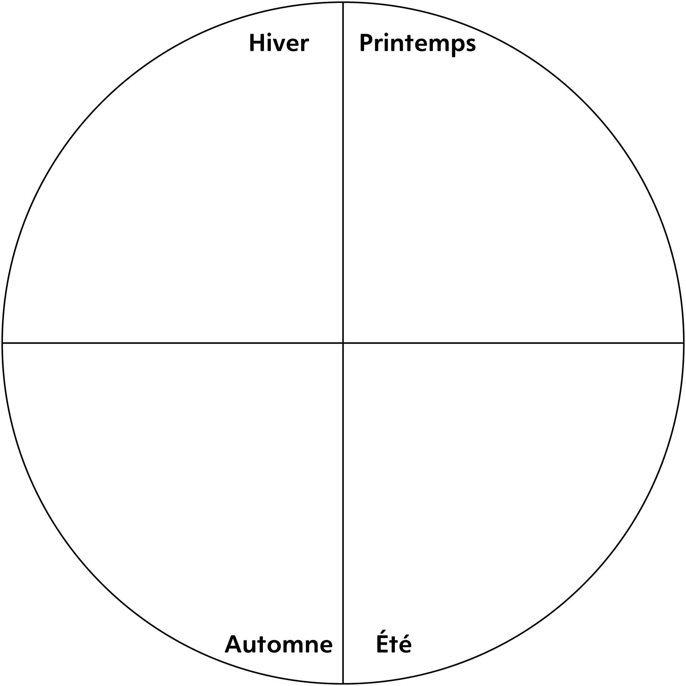

Quelle est la Fiche reproductible 4
température ?
Nom : _____________________________
Ville : _____________________________

Date | Température et conditions météo
Date | avant-midi | après-midi | soir
Aujourd’hui :
Demain :

Vêtements recommandés : _____________________________________

_________________________________________________________

_________________________________________________________

Notes : ____________________________________________________

_________________________________________________________

_________________________________________________________

Mon calendrier Fiche reproductible 5–1
Nom : _____________________________

Janvier | Février | Mars

Avril | Mai | Juin

Juillet | Août | Septembre

Octobre | Novembre | Décembre

Mon calendrier Fiche reproductible 5–2
Nom : _____________________________

Septembre | Octobre | Novembre

Décembre | Janvier | Février

Mars | Avril | Mai

Juin | Juillet | Août

Mesurer les ombres Fiche reproductible 6
 – – – – – – – – – – – – – – – – – – – – – – – – – – – – – – – – – – – – – – – – – –
Nom : _____________________________

Date | Heure | Longueur de l’ombre
 – – – – – – – – – – – – – – – – – – – – – – – – – – – – – – – – – – – – – – – – – –
Nom : _____________________________

Date | Heure | Longueur de l’ombre
 – – – – – – – – – – – – – – – – – – – – – – – – – – – – – – – – – – – – – – – – – –
Calendrier de la semaine Fiche reproductible 7
Nom : _____________________________

 | Lundi | Mardi | Mercredi | Jeudi | Vendredi
Température à l’intérieur
Température à l’extérieur

Mesurer la neige Fiche reproductible 8
 – – – – – – – – – – – – – – – – – – – – – – – – – – – – – – – – – – – – – – – – – –
Nom : _____________________________

Je mesure la  hauteur de... | Mon estimation | Hauteur réelle
la neige jusqu’à
mes chevilles
la neige jusqu’à
mes genoux
la neige jusqu’à
ma taille
 – – – – – – – – – – – – – – – – – – – – – – – – – – – – – – – – – – – – – – – – – –
Nom : _____________________________

Je mesure la  hauteur de... | Mon estimation | Hauteur réelle
la neige jusqu’à
mes chevilles
la neige jusqu’à
mes genoux
la neige jusqu’à
ma taille
 – – – – – – – – – – – – – – – – – – – – – – – – – – – – – – – – – – – – – – – – – –

Cartes de mémoire Fiche reproductible 9–1

Cartes de température

Le temps reste froid | Hiver
Le temps se réchauffe | Printemps
Le temps reste chaud | Été
Le temps se refroidit | Automne

Cartes de mémoire Fiche reproductible 9–2

Cartes de temps

3 secondes | Prendre une grande respiration
15 secondes | Dire les lettres de l’alphabet
2 minutes | Se brosser les dents
15 minutes | La récréation du matin
30 minutes | La durée du dîner
3 heures | Une partie de baseball

Examiner des mesures Fiche reproductible 10
comparables
 – – – – – – – – – – – – – – – – – – – – – – – – – – – – – – – – – – – – – – – – – –
Nom : _____________________________
L’objet que je mesure : _____________________________________________.
Les unités de mesure utilisées : _______________________________________.
La longueur de l’objet : ______________________________________________.

Objet | Mesure estimée | Mesure réelle
 – – – – – – – – – – – – – – – – – – – – – – – – – – – – – – – – – – – – – – – – – –
Nom : _____________________________
L’objet que je mesure : ______________________________________________.
Les unités de mesure utilisées : _______________________________________.
La longueur de l’objet : ______________________________________________.

Objet | Mesure estimée | Mesure réelle
 – – – – – – – – – – – – – – – – – – – – – – – – – – – – – – – – – – – – – – – – – –

Bulletin météo Fiche reproductible 11
Nom : _____________________________

Température :
Saison :
Vêtements recommandés :
Prévisions pour demain :

Problèmes de Fiche reproductible 12–1
mesures
 – – – – – – – – – – – – – – – – – – – – – – – – – – – – – – – – – – – – – – – – – –
L’ombre de l’arbre a une longueur égale à 3 pas de géant.

Cela mesure environ 3 mètres.

Quelle est la longueur d’un pas de géant ?

Explique ton raisonnement.

 – – – – – – – – – – – – – – – – – – – – – – – – – – – – – – – – – – – – – – – – – –
L’ombre de l’arbre a une longueur égale à 8 pas ordinaires.

Cela mesure environ 4 mètres.

Quelle est la longueur d’un pas ordinaire ?

Explique ton raisonnement.

 – – – – – – – – – – – – – – – – – – – – – – – – – – – – – – – – – – – – – – – – – –

Problèmes de Fiche reproductible 12–2
mesures
 – – – – – – – – – – – – – – – – – – – – – – – – – – – – – – – – – – – – – – – – – –
Suppose que tu pars en voyage pendant 2 semaines.

Combien de jours va durer ton absence ?

Explique ton raisonnement.

 – – – – – – – – – – – – – – – – – – – – – – – – – – – – – – – – – – – – – – – – – –
Suppose que tu pars en voyage pendant 2 mois.

Environ combien de jours va durer ton absence ?

Explique ton raisonnement.

 – – – – – – – – – – – – – – – – – – – – – – – – – – – – – – – – – – – – – – – – – –

